Крути – бій за майбутнє!
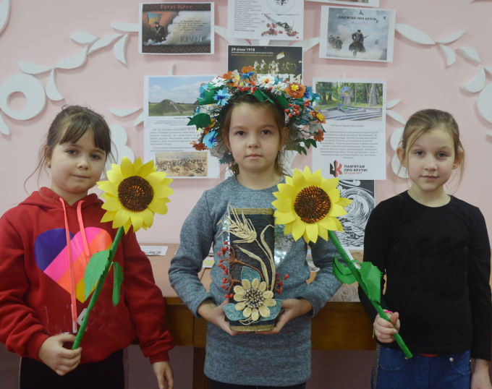
29 січня українська громадськість відзначає День пам’яті Героїв Крут.
103 роки тому молоді захисники Української Народної Республіки власною кров’ю вписали нову героїчну сторінку в історію українського визвольного руху – перш за все як приклад волелюбності і незламності українського народу.
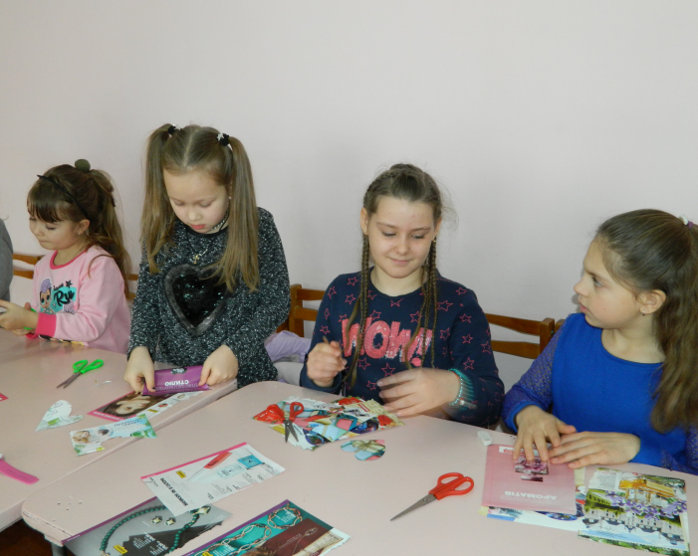
З цієї нагоди та виховання у дітей почуття патріотизму у комунальному закладі позашкільної освіти "Центр позашкільної освіти (директор Н.Б.Христюк) були проведені тематичні заходи.
Керівниками гуртків були проведені години патріотичного виховання «Крути – символ українського патріотизму».
На яких розповіли про історичні події в Україні початку XX ст., патріотичний подвиг київських студентів, ознайомили вихованців із хронологією подій битви під Крутами, підтверджуючи свою розповідь змістовною і цікавою патріотичною поезією.
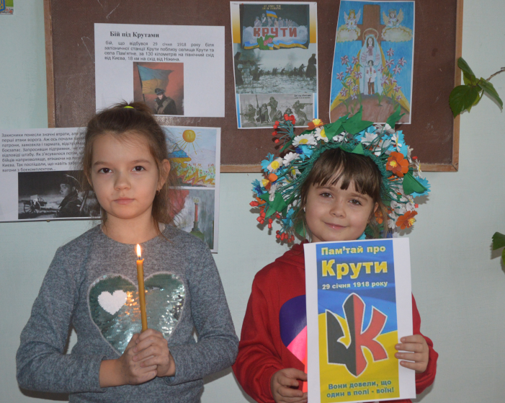
Керівник гуртка петриківського розпису Галина Григорівна Павленко провела конкурс малюнку та підготувала тематичну виставку "Пам'ятай про Крути".
Любов Іванівна Герасименко, керівник кіногуртка, провела флешмоб
«Пам’яті Героїв Крут» з читання віршів українських авторів. Мета якого - згадати, за що ми любимо свою країну, свою рідну землю. І щоб кожен усвідомив, за що боролися ті відважні юнаки і заради чого пожертвували своїм життям.

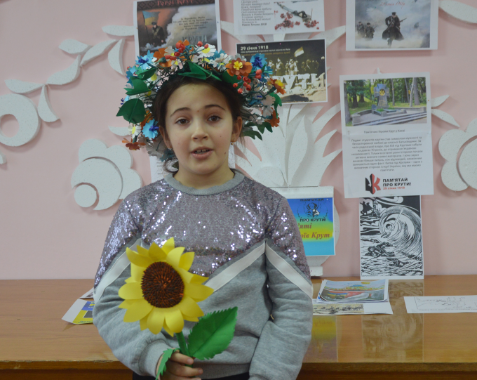
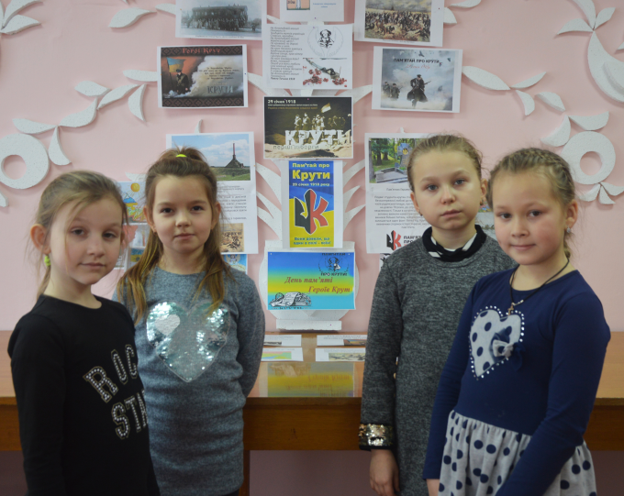
Вихованці центру позашкільної освіти прийняли активну участь у виховному тематичному заході «Крути – і сум, і біль, і вічна слава України». Під час захода увагу було привернуто до важливості теми захисту держави, необхідності подальшого зміцнення й розбудови Збройних Сил України як запоруки незалежності України. Було проведено історичні паралелі між подіями початку 1918 року та реаліями сьогоднішнього дня, коли Україна знову змушена виборювати та захищати свою незалежність.
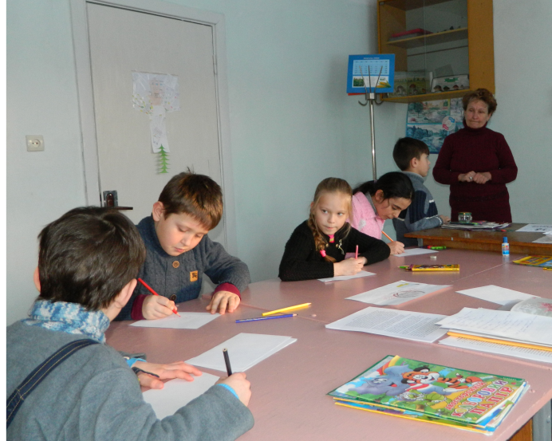
Марина Олександрівна Міняйло, керівник екологічного гуртка, провела літературні читання «Подвиг під Крутами – символ національної честі» Вихованці, після усвідомлення отриманої інформації, намалювали символ, відповідно подіям, та створили творчу розповідь на тему: "Мій прадід загинув під Крутами".
Вихованці пригадали жахливі події тих років. Довели, що Україна пишається молодими Героями. Адже пам’ять про них, як і та велична слава, за яку вони боролися – невмируща. Вічна їм слава!

